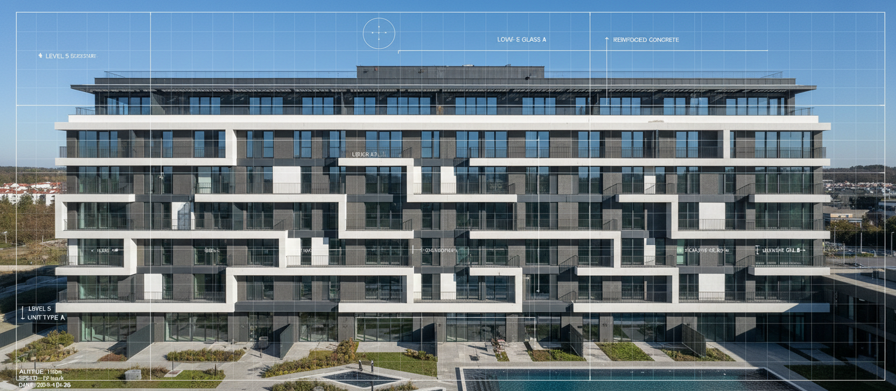
드론 AI 외벽 진단
1차 진단
2026 정밀 진단 종합보고
해운대동신아파트
외벽 균열 진단 종합보고서 · 9개 동 · 기준 2026
균열밀도 (CDI)
0.031%
안전 기준선 이하
건전성 지수 (BHI)
84/100
A등급 우수 상태
정제 검출 균열
1,248 개
노이즈 정제 완료
순외벽면적
36,910 ㎡
9개 동 정밀 매핑
A 등급
전반적인 외벽 균열 상태는 안전 범주에 있습니다. 최우선 보수 대상 동은 109동, 108동, 102동 순으로 도출되었습니다.
발행기관: 넥스비전랩 · 펜테크
AIREKA-REPORT-2026-01
외벽 균열 진단 종합보고서
1. 진단 개요
본 보고서는 보수 착수 전 건전성 기록 및 우선순위 도출을 위한 1차 진단 결과입니다.
■ 대상 건축물 기본정보
단지명
해운대동신아파트
소재지
부산 해운대구 좌동 1407
규모
9개 동 (7층 15동~20동)
준공연도
1996년 (경과 30년)
시공사
(주)동신
구조·지붕
철근콘크리트 벽식 구조
■ 드론 촬영 및 분석 프로세스
촬영 장비
AIREKA Custom RTK Drone (61MP)
촬영 기간
2026.03.10 ~ 2026.03.14
분석 엔진
AIREKA Wall-AI v4.2 Deep Crack
검출 기준
폭 0.3mm 이상의 하중유발 균열
GSD (해상도)
0.8mm/px
분석 범위
순외벽 면적 36,910㎡
총 촬영 컷수
16,320매
품질 가공 단계: AI 원검출 → 노이즈 제거 → 중첩 보정 → 정제 1,248개 기준
에어레카(AIREKA) · 드론 AI 외벽 균열 진단 · 넥스비전랩 · 펜테크
1
외벽 균열 진단 종합보고서
2. 균열 밀도 (CDI)
CDI (Crack Density Index) = 균열 총 면적 ÷ 순외벽 면적 × 100 (%) · 막대 색상 = 동별 상대등급
■ 동별 균열 밀도 분포도 (CDI)
109동
0.071%
108동
0.058%
102동
0.052%
106동
0.033%
104동
0.029%
101동
0.018%
103동
0.021%
105동
0.015%
107동
0.012%
■ 동별 외벽 진단 상세 목록
동 명칭
CDI (%)
상대등급
BHI 지수
보수 우선순위
109동
0.071%
D 등급
61 / 100
1위▲
108동
0.058%
D 등급
68 / 100
2위
102동
0.052%
C 등급
72 / 100
3위
106동
0.033%
B 등급
82 / 100
4위
104동
0.029%
B 등급
85 / 100
5위
101동
0.018%
A 등급
91 / 100
6위
103동
0.021%
A 등급
88 / 100
7위
105동
0.015%
A 등급
93 / 100
8위
107동
0.012%
A 등급
95 / 100
9위
에어레카(AIREKA) · 드론 AI 외벽 균열 진단 · 넥스비전랩 · 펜테크
2
외벽 균열 진단 종합보고서
3. 폭 등급 분포 및 건전성 지수 (BHI)
균열 폭 등급별 분포
총 균열수
1,248건
폭 구분
수량
비율
미세 (0.3 ~ 1.0mm 미만)
742건
59.5%
중간 (1.0 ~ 3.0mm 미만)
389건
31.2%
대형 (3.0 ~ 5.0mm 미만)
98건
7.9%
심각 (5.0mm 이상)
19건
1.5%
동별 건전성 지수 (BHI)
동 구분
BHI 점수
종합등급
101동
89.2
B등급
102동
74.5
C등급
103동
91.8
A등급
104동
88.0
B등급
105동
93.4
A등급
106동
85.1
B등급
107동
81.6
C등급
108동
62.4
D등급
109동
58.1
D등급
건전성 지수 산출 식 (BHI - Building Health Index)
BHI = CDI등급 점수 × 0.7 + 노후도 점수 × 0.3
* CDI(Crack Density Index, 균열면적률) 등급은 균열 길이와 구조 안전성 가중치를 적용하여 산정됩니다.
주의: 본 균열 폭 측정 결과는 GSD(Ground Sample Distance) 기준의 AI 영상 분석 추정치이며, 물리적 정밀 측정을 요하는 0.3mm 미만의 미세균열은 집계에 포함되지 않았습니다.
에어레카(AIREKA) · 드론 AI 외벽 균열 진단 · 넥스비전랩 · 펜테크
CONFIDENTIAL · 국토교통부 고시 안전진단 준수
외벽 균열 진단 종합보고서
4. 보수 우선순위
보수 우선순위 결정 가중치 산식
종합 스코어 = (면적률 가중치 × 0.5) + (심각밀도 × 0.3) + (평균크기 × 0.2)
각 지표를 0~1 범위로 정규화한 후 가중치 합산으로 최종 긴급도를 도출합니다.
최우선 보수▲
1위
109동
종합지수: 94.2 pt
우선 보수
2위
108동
종합지수: 89.5 pt
우선 보수
3위
102동
종합지수: 78.1 pt
동별 보수 우선순위 지수
면적률 (50%)
심각밀도 (30%)
평균크기 (20%)
109동
94.2 pt
1위
108동
89.5 pt
2위
102동
78.1 pt
3위
107동
64.0 pt
106동
55.0 pt
104동
48.0 pt
101동
40.0 pt
103동
30.0 pt
105동
20.0 pt
종합 요약 및 제언
정규화 합산 결과 109동 > 108동 > 102동 순으로 긴급 보수가 요구됩니다. 특히 109동은 면적률 및 심각밀도가 최고치에 달하므로 우기 도래 전 선제 조치가 강력히 권장됩니다.
에어레카(AIREKA) · 드론 AI 외벽 균열 진단 · 넥스비전랩 · 펜테크
CONFIDENTIAL · 국토교통부 고시 안전진단 준수
외벽 균열 진단 종합보고서
5. 동별 입면 히트맵
드론 고해상도 이미지 스캔 데이터를 정규 격자망으로 투영한 결과물입니다. 열(X축)은 각 동의 외벽면 방향(A~D면)을, 행(Y축)은 아파트 층수를 모사하며 균열이 조밀하게 분포할수록 진한 다홍빛 색상으로 가시화됩니다.
109동
|
우선보수 1위
|
CDI 0.071%
D등급
상층
하층
A면 (전면)
B면 (우측)
C면 (배면)
D면 (좌측)
3
4
2
4
2
5
5
3
1
2
4
5
1
3
2
1
1
108동
|
우선보수 2위
|
CDI 0.065%
D등급
상층
하층
A면 (전면)
B면 (우측)
C면 (배면)
D면 (좌측)
2
3
4
3
1
4
3
2
2
2
4
1
1
102동
|
우선보수 3위
|
CDI 0.048%
C등급
상층
하층
A면 (전면)
B면 (우측)
C면 (배면)
D면 (좌측)
1
2
3
1
2
2
2
1
1
3
1
균열 집중도 색상 범례
낮음
매우 높음
에어레카(AIREKA) · 드론 AI 외벽 균열 진단 · 넥스비전랩 · 펜테크
CONFIDENTIAL · 국토교통부 고시 안전진단 준수
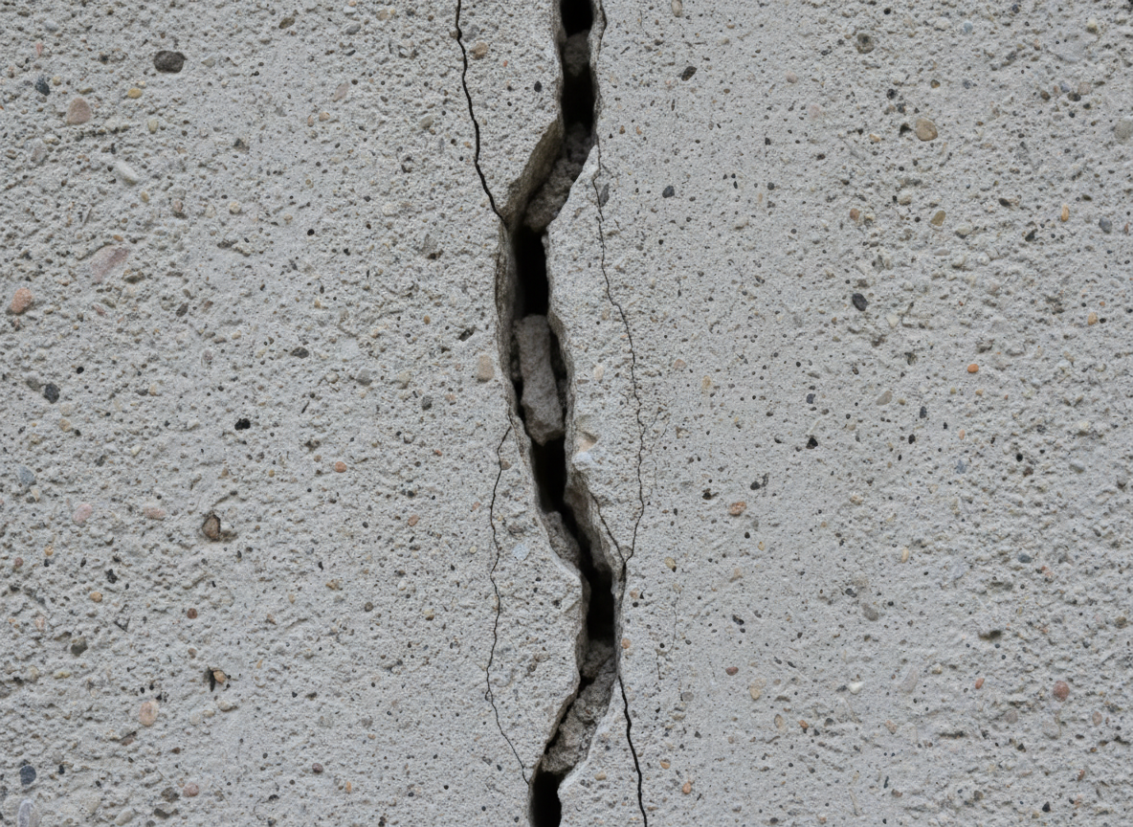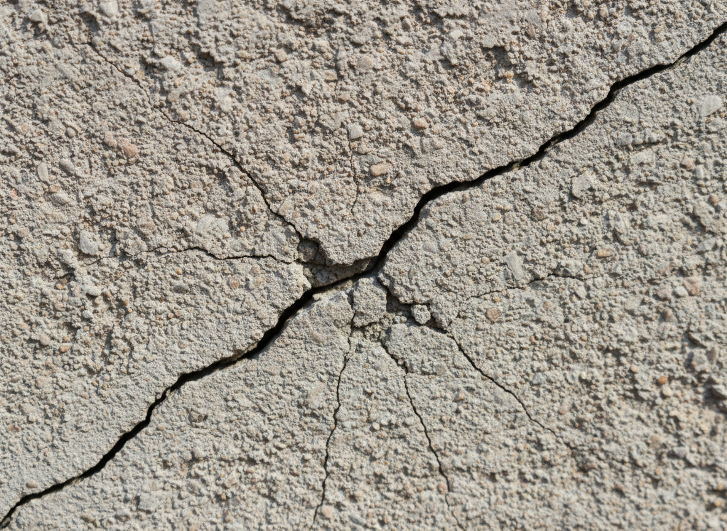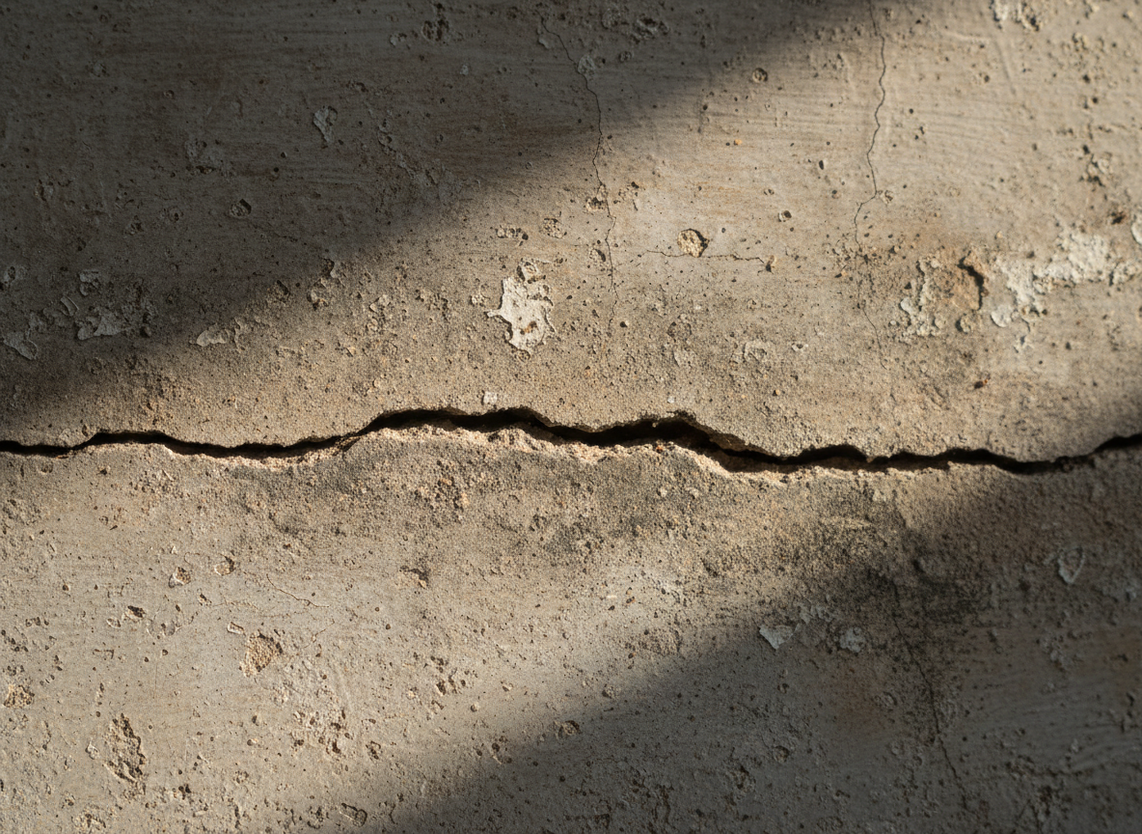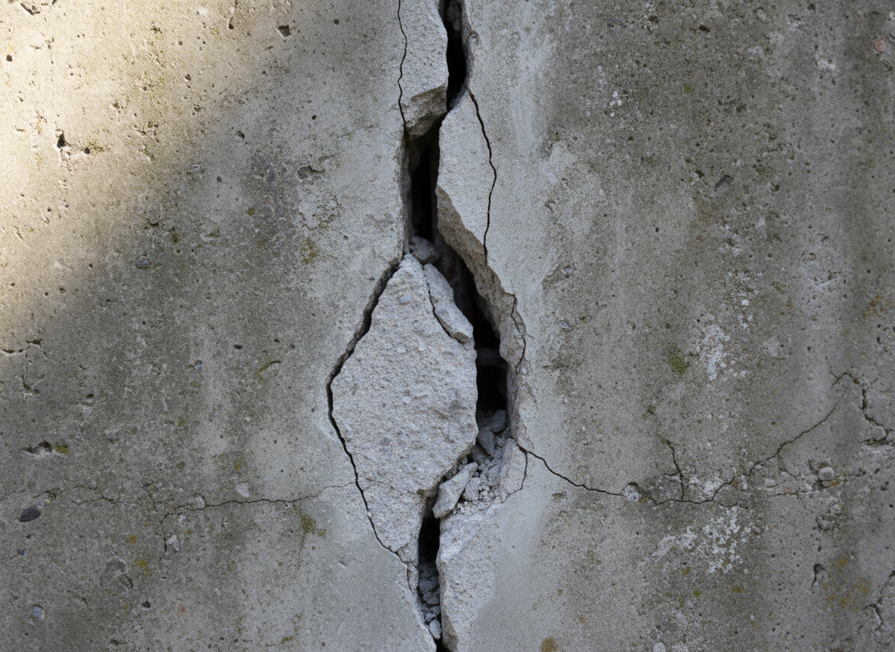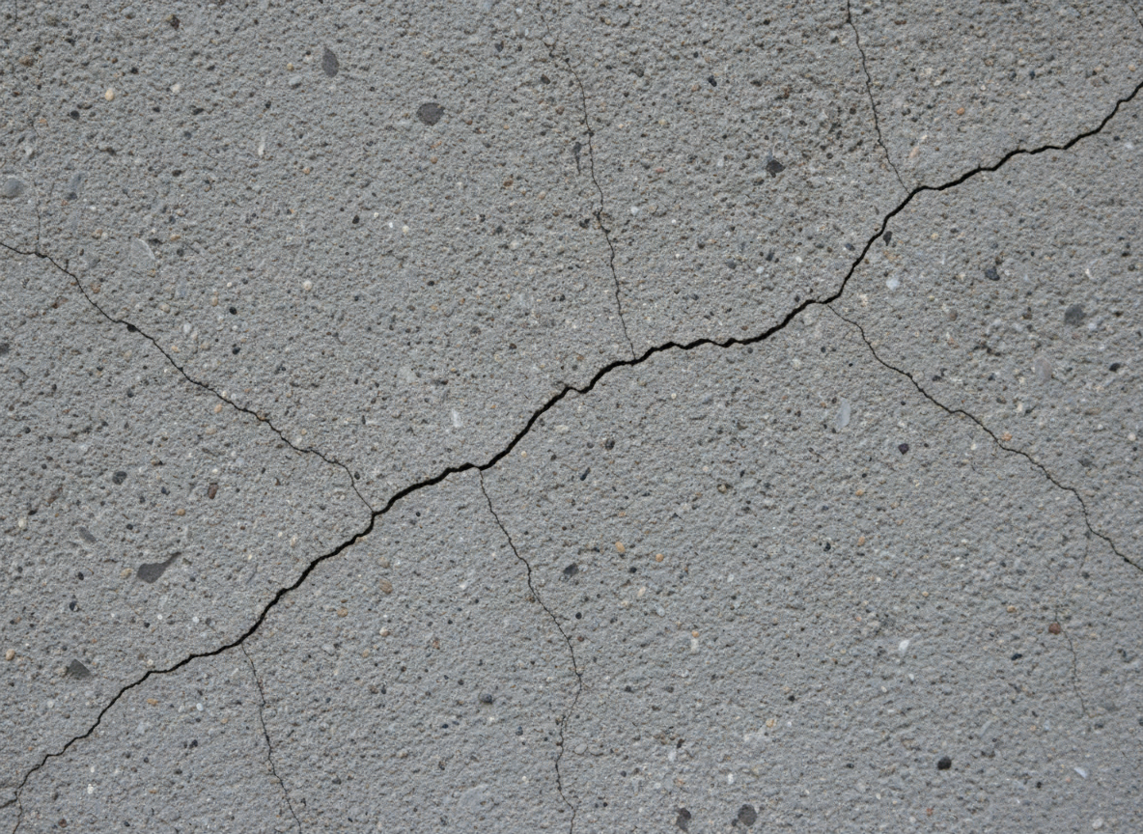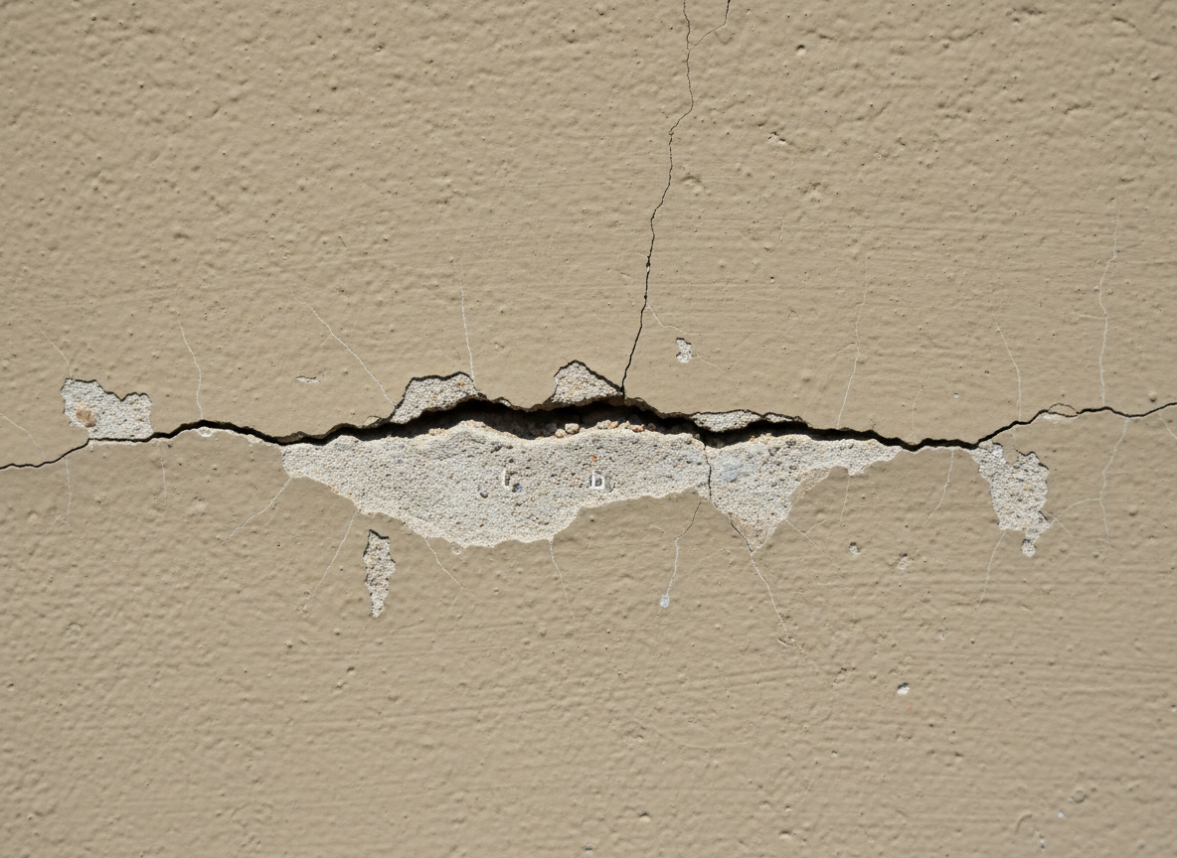
외벽 균열 진단 종합보고서
6. 위험균열 Top 15
순위
동
위치 (층·면)
폭 (cm)
길이 (cm)
1
109동
5층 A면
0.82
45.3
2
108동
3층 B면
0.71
38.7
3
102동
6층 C면
0.65
52.1
4
109동
4층 A면
0.61
33.4
5
108동
7층 D면
0.58
28.9
• 6위 ~ 15위 위험균열은 평균 폭 0.42cm ~ 0.55cm 구간에 분포하고 있으며 세부 정보는 부록 보고서에 수록되어 있습니다.
■ 대표 위험균열
109동 5층 A면
폭 0.82cm
108동 3층 B면
폭 0.71cm
102동 6층 C면
폭 0.65cm
109동 4층 A면
폭 0.61cm
108동 7층 D면
폭 0.58cm
102동 4층 B면
폭 0.52cm
에어레카(AIREKA) · 드론 AI 외벽 균열 진단 · 넥스비전랩 · 펜테크
Page 6
외벽 균열 진단 종합보고서
7. 책임기술자 종합 의견
단지 종합 판정
A 등급
양호
최우선 보수 필요 동
109동, 108동, 102동
종합 기술 소견
해운대동신아파트(해동신) 1차 외벽 균열 진단 결과, 단지 전체 CDI는 0.031%로 양호한 수준입니다. 다만 109동과 108동은 상대적으로 균열 밀도가 높아 조기 보수를 권장합니다. 특히 109동 5층 A면의 수직 균열(폭 0.82cm)은 구조적 영향 가능성이 있으므로 정밀 조사를 병행할 것을 제안합니다. 드론 AI 분석 결과에 기반한 본 보고서는 건축물 관리법 제12조에 따른 정기 안전점검 자료로 활용 가능하며, 구조 안전성 판단은 별도 전문기관 정밀안전진단을 통해 확인하시기 바랍니다. 보수 시공 시 균열 진행 여부 모니터링을 위한 2차 촬영(시공후)을 3개월 이내에 진행할 것을 권고합니다.
안전성 및 법적 면책 고지
본 보고서는 인공지능 기반 영상 패턴 분석 결과이며, 건축물 자체의 구조 안전성 판정을 대체하지 않습니다. 실제 균열의 보수 시공 및 구조적 안전 진단에 대해서는 전문 자격을 보유한 구조안전 기술자의 정밀 현장 실사가 수반되어야 합니다.
보고서 작성 기준연도
2026년 2월
종합 진단 기관
넥스비전랩 · 펜테크
검인
에어레카(AIREKA) · 드론 AI 외벽 균열 진단 · 넥스비전랩 · 펜테크
Page 7
외벽 균열 진단 종합보고서
8. 지표 안내 (범례)
드론 AI 분석 종합평가 지표 정의
약자
한글 지표명
산식 및 상세 의미
CDI
균열밀도지수
균열 면적 ÷ 순 외벽 면적 × 100 (%)
건물 외벽 면적 대비 검출된 총 균열 면적의 비율입니다.
CSI
균열심각도지수
심각 균열 면적(폭 1.0mm 이상) ÷ 전체 균열 면적 × 100 (%)
전체 균열 중 구조적 보수가 필요한 균열의 점유도입니다.
BHI
건물건전성지수
CDI 등급 수치 × 0.7 + 경과 연수 노후도 × 0.3 (100점 만점)
현재 물리적 상태와 준공 연도를 종합 가산한 외벽 자산 건강도 지수입니다.
DRI
열화변화율
(현재 CDI - 이전 CDI) ÷ 이전 CDI × 100 (%)
다년도 진단 시 외벽 균열이 진행되는 증감 가속 추세선입니다.
GSD
지상분해능
Ground Sample Distance (mm/px)
이미지의 1픽셀이 실제 지상(외벽)에서 나타내는 크기 단위입니다.
균열 폭 등급 구간 기준
0.3mm ~ 1.0mm
미세 균열
기본 표면 도막 처리 수준
1.0mm ~ 3.0mm
중간 균열
철근 수성 코팅 보수 필요
3.0mm ~ 5.0mm
대형 균열
V-컷팅 및 충전재 보수
5.0mm 이상
심각 균열
구조 정밀 진단 요함
1. 단지 내 상대등급(A~E) 체계
등급 A는 타 동 대비 균열 발생 밀도와 심각도가 가장 낮음을 의미하는 상대 지표이며, 영구적인 절대적 무결함 상태를 뜻하는 보증 등급이 아닙니다.
2. AI 모델의 과대측정 편향 및 주의사항
촬영 고도에 따른 드론 이미지의 GSD(mm/px) 특성으로 인해 매우 미세한 균열이나 먼지선, 백화 무늬가 실제 폭 대비 약간 크게 측정될 가능성이 상존합니다. 따라서 수리 물량 견적 산정 시에는 이 보정 계수를 감안하시어 실견적과 대조할 것을 권장합니다.
에어레카(AIREKA) · 드론 AI 외벽 균열 진단 · 넥스비전랩 · 펜테크
Page 8

